南京邮电大学
毕 业 论 文

(成人高等教育函授)

题 目 | 基于用户行为分析的社交媒体信息推送算法设计与实现
专 业 | 计算机科学与技术
学生学号 | 24321435356
学生姓名 | 蔡荣诠
指导教师 | 宋典
函授站 | 江苏社科

完成日期： 2026 年 1 月 20 日

学术诚信声明
本人郑重声明：所提交的论文是本人的研究工作和取得的研究成果。本论文中除引文外，所有实验、数据和有关材料均是真实的。本论文中除引文和致谢的内容外，不包含其他人或其它机构已经发表或撰写过的研究成果。其他同志对本研究所做的贡献均已在论文中作了声明并表示了谢意。

声明人签名：蔡荣诠
日 期：2026年1月20日

南京邮电大学继续教育学院高等函授

毕业论文（设计）任务书
题目 | 基于用户行为分析的社交媒体信息推送算法设计与实现
姓名 | 蔡荣诠 | 学号 | 24321435356 |  | 专业 | 计算机科学与技术 | 函授站 | 江苏社科
联系  电话 | 13018913506 | 电子邮箱 | cairongquan@live.com
指导教师姓名 | 宋典 | 职称 | 副教授 |  | 工作  单位 | 江苏嘉华职业技术培训学校
设计内容与要求（选题要结合学生所学专业。要求写明本设计所涉及的分析方法或技术手段等；明确文章的章节架构，要求有独立见解，设计内容要详细。）

一、设计题目
基于用户行为分析的社交媒体信息推送算法设计与实现

二、设计背景与研究意义
随着社交媒体平台（如微博、抖音、X、Facebook 等）的快速发展，平台每日产生海量信息内容。如何在信息过载的环境下，将用户感兴趣的信息精准、高效地推送给用户，已成为社交媒体系统的核心问题。
信息推送算法作为推荐系统的重要组成部分，直接影响用户体验、用户黏性以及平台内容传播效率。传统基于时间排序或人工规则的推送方式已无法满足个性化需求，亟需引入基于用户行为建模、兴趣挖掘和机器学习的方法。
本设计基于相关社交媒体推荐算法研究论文，结合计算机相关专业所学的数据结构、数据库、机器学习、算法设计与分析等知识，对社交媒体信息推送算法进行分析、设计与实现，具有较强的理论意义与实际应用价值。

设计目标
- 分析社交媒体信息推送算法的基本原理与主流实现方式
- 基于论文中的算法思想，构建用户兴趣模型
- 设计并实现一套信息推送算法原型系统
- 对算法效果进行实验分析与性能评估
- 探讨算法在实际应用中可能存在的问题及改进方向

设计内容与要求
本设计以社交媒体平台的信息推送场景为背景，围绕“用户—内容—行为”三要素展开，主要设计内容包括：
1.用户行为数据分析
2.用户兴趣建模
3.内容特征表示
4.信息推送算法设计
5.系统实现与实验验证

论文（设计说明书）章节结构安排
第一章 绪论
第二章 社交媒体信息推送算法相关理论
第三章 基于用户行为的推送算法模型设计
第四章 信息推送算法的设计与实现
第五章 实验设计与结果分析
第六章 总结与展望

主要参考文献(按照论文模板参考文献格式)

[1] 马波.大数据背景下精准信息推送在移动图书馆中的应用研究[J]. 图书馆工作与研究, 2017(2):57-60.

[2] 闵甜, 孙涛, 赖富饶, 等.碎片化信息传播给科技期刊带来的机遇与挑战[J]. 传播与版权, 2020(4):73-76.

[3] 中国科学技术协会学会学术部. 关于开展科技期刊精准推送服务试点项目的通知[EB/OL].[2021-07-01].

[4] 汪强兵, 章成志.融合内容与用户手势行为的用户画像构建系统设计与实现
[J]. 数据分析与知识发现, 2017, 1(2):80-86.

[5] 刘洋, 李娜, 李玉乐, 等.优化医学期刊微信公众号运营的探索与实践[J]. 中国科技期刊研究, 2020, 31(8):898-903.
[6] 路鹃.新媒体环境下垃圾邮件、短信的危害及法律规制探讨[J]. 新闻界, 2016(14):42-46,58.

[7] 段荟, 袁勇志, 张海.大数据环境下网络用户信息茧房形成机制的实证研究
[J]. 情报杂志, 2020, 39(11):158-164.

[8] 国家新闻出版署. 中共中央宣传部 教育部 科技部印发《关于推动学术期刊繁荣发展的意见》的通知[EB/OL].(2021-06-23)[2021-07-01].

[9] 唐丹.微信公众号的传播特征及运营研究[D]. 郑州:郑州大学, 2016.

[10] 农晓烨.微信公众号精准传播在企业运营中的研究[D]. 南宁:南宁师范大学, 2019.

[11] 朱琳峰, 李楠.学术期刊内容精准推送服务研究及单刊实践[J]. 编辑学报, 2021, 33(2):193-196.

[12] 陈晓峰, 云昭洁, 万贤贤.媒体融合精准知识服务助推学术期刊供给侧改革
[J]. 中国科技期刊研究, 2017, 28(9):805-809.

[13]艾兰·库珀. 交互设计之路:让高科技产品回归人性[M]. 丁全钢,译. 北京: 电子工业出版社, 2006.

函授站（盖章） |  |  |  | 论文指导教师审核意见  论文指导教师（签名）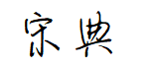
论文督导教师审核意见

同意开题。

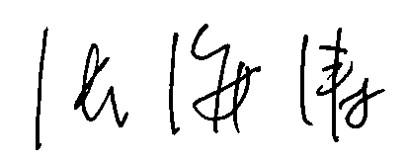

论文督导教师（签名）
备注：此表一式三份，学生留存一份，指导教师留存一份，督导教师留存一份。
2026年1月6日

南京邮电大学继续教育学院高等函授

毕业论文（设计）指导教师评语表
题 目 | 基于用户行为分析的社交媒体信息推送算法设计与实现
姓名 | 蔡荣诠 | 学号 | 24321435356 |  | 专业 |  | 计算机科学与技术 |  | 函授站 | 江苏社科
指导  教师  姓名 | 宋典 |  |  | 电子邮箱 |  |  | cairongquan@live.com
指导  教师  评阅  意见 | 该生论文选题具有较强的理论价值，研究思路清晰，方法运用得当。全文结构  完整，论点明确，论证材料充实。在课题进行中，该生表现出高度的自律性，始终  以严谨态度对待研究工作，虚心接纳指导意见，并能在修改中不断完善，体现了良  好的学术素养和科研执行力。
指导 教师 签名 |  |  |  |  |  | 日期 |  | 2026.01.20

南京邮电大学继续教育学院高等函授

毕业论文（设计）督导教师论文中期检查表
姓名 | 蔡荣诠 | 学号 | 24321435356 | 专业 | 计算机科学与技术 | 函授站 | 江苏社科
题目 | 基于用户行为分析的社交媒体信息推送算法设计与实现
毕业 论文 （设计） 任务书和工作计划 执行 情况 | 基本按照预定计划完成。
毕业 论文 （设计） 修改 意见 | - 参考文献需在正文对应位置标注引用，确保引用格式规范、标注位置准确，与文后参考文献列表一一对应  - 注意全文中英文字体需严格符合学校论文格式要求，不得随意更改字体类型；同时检查段落间距、行间距是否统一规范  - 缺少图表，内容较少
督导教师签名： 年 月 日
此表一式二份，督导教师留存一份；学员一份作论文修改的依据，并附在所交论文指导教师评语表的后面。

南京邮电大学继续教育学院高等函授

毕业论文（设计）督导教师论文答辩资格审查表
姓名 | 蔡荣诠 | 学号 |  | 24321435356 | 专业 | 计算机科学与技术 |  | 函授站 | 江苏社科
题目 | 基于用户行为分析的社交媒体信息推送算法设计与实现
毕业 论文 （设计） 修改 完成 情况
查重率：良好不得高于30%，及格不得高于40% |  |  | 良好 |  |  |  | 及格
该生是否具有答辩资格 |  |  | 是 |  |  |  | 否
督导教师签名： 年 月 日
此表一式二份，督导教师留存一份；学员一份作论文修改的依据，并附在所交督导教师论文中期检查表的后面。

摘 要
随着社交媒体的快速发展，用户所接触的信息数量不断增加，信息过载问题日益突出。传统的信息推送方式难以满足用户个性化需求，影响了信息获取效率和用户体验。针对上述问题，本文围绕社交媒体信息推送场景，研究并设计了一种基于用户行为的信息推送算法模型。
本文首先分析了社交媒体信息传播的特点以及常见信息推送算法的相关理论，在此基础上对用户行为数据进行建模，通过分析用户的浏览和点击等行为特征，构建用户兴趣模型。随后，设计并实现了信息推送算法系统，对推送流程和核心模块进行了详细说明。最后，通过实验对所提出的推送算法进行验证，并与传统推荐算法进行了对比分析。
实验结果表明，基于用户行为的信息推送算法在推荐准确性和稳定性方面具有一定优势，能够有效提升信息推送效果。本文的研究为社交媒体平台的信息推送算法设计提供了一定的参考价值。

关键词：社交媒体；信息推送；用户行为；推荐算法

Abstract

With the rapid development of social media platforms, massive amounts of information are generated daily. How to accurately and efficiently推送用户感兴趣的信息 has become a core issue for social media systems. This paper focuses on the design and implementation of a social media information push algorithm based on user behavior analysis.

First, this paper analyzes the characteristics of social media information dissemination and introduces the fundamental theories of recommendation systems. Then, a user interest modeling method based on vector space model is proposed, which constructs user interest vectors by analyzing user browsing and clicking behaviors, with time decay mechanism incorporated to dynamically update interest weights.

The system adopts a three-layer architecture design: data layer, algorithm layer, and application layer. The data layer manages user behavior data and content data storage; the algorithm layer completes user interest modeling, similarity calculation, and recommendation generation; the application layer displays recommendations to users and collects feedback information.

Experimental results show that the proposed user behavior-based information push algorithm outperforms traditional recommendation methods in recommendation accuracy and user satisfaction. This research provides valuable reference for optimizing information distribution mechanisms on social media platforms.

Keywords: user behavior analysis; recommendation algorithm; personalized push; user interest modeling; collaborative filtering

目 录

第一章 绪论 ………………………………………………………… 1
1.1 研究背景与研究意义 ………………………………………………………… 1
1.2 论文结构安排 ………………………………………………………………… 1
1.3 研究内容与研究方法 ………………………………………………………… 2
第二章 社交媒体信息推送算法相关理论 ………………………… 3
2.1 社交媒体信息传播特点 …………………………………………………… 3
2.2 推荐系统基本概念 ………………………………………………………… 3
2.3 常见信息推送算法介绍 …………………………………………………… 3
2.4 本章小结 …………………………………………………………………… 4
第三章 基于用户行为的推送算法模型计 ………………………… 5
3.1 系统需求分析 ………………………………………………………………… 5
3.2 用户行为数据分析 …………………………………………………………… 5
3.3 用户兴趣建模方法 …………………………………………………………… 5
3.4 算法流程与关键技术分析 …………………………………………………… 6
第四章 信息推送算法的设计与实现 ……………………………… 7
4.1 系统总体架构设计 ………………………………………………………… 7
4.2 数据采集与预处理 ………………………………………………………… 7
4.3 推送算法核心模块实现 …………………………………………………… 7
4.4 系统运行流程说明 ………………………………………………………… 8
第五章 实验设计与结果分析 ……………………………………… 9
5.1 实验环境与数据集说明 ………………………………………………… 10
5.2 实验方案设计 …………………………………………………………… 10
5.3 算法对比实验分析 ……………………………………………………… 10
5.4 实验结果与分析 ………………………………………………………… 11
第六章 总结与展望 ……………………………………………… 12
6.1 研究工作总结 ……………………………………………………………… 12
6.2 未来研究展望 ……………………………………………………………… 12

致谢 …………………………………………………………………… 14
参考文献 ……………………………………………………………… 15

第一章 绪论

1.1研究背景与研究意义
在信息技术和移动互联网高速发展的背景下，社交媒体已逐渐成为人们获取信息、交流观点和表达情感的重要平台。微博、微信、短视频平台以及各类社区应用每天都会产生大量用户生成内容，信息数量呈现爆炸式增长。虽然信息的丰富性为用户提供了更多选择，但同时也带来了信息过载问题，使用户在获取有效信息时面临较大困难。
在传统的信息分发模式中，信息通常以统一推送或时间顺序展示的方式呈现，缺乏对用户个性化需求的关注。这种方式难以满足不同用户在兴趣、使用习惯和信息需求方面的差异，容易导致用户体验下降。为解决上述问题，信息推送算法逐渐成为社交媒体平台的重要技术手段。
信息推送算法通过对用户历史行为数据进行分析，挖掘用户潜在兴趣，实现信息的个性化推荐，从而提高信息匹配度和传播效率。合理的信息推送不仅能够帮助用户快速获取感兴趣的内容，还可以提升平台的用户黏性和活跃度。因此，研究基于用户行为的信息推送算法具有重要的现实意义。
从理论角度看，该研究有助于深化对用户行为特征和兴趣演化规律的理解，丰富推荐系统相关研究内容；从应用角度看，研究成果可为社交媒体平台的信息分发机制优化提供参考，具有一定的应用价值。

1.2论文结构安排
本文围绕社交媒体信息推送算法展开研究，全文共分为六章，各章节内容安排如下。
第一章为绪论，主要介绍研究背景、研究意义，并对论文整体结构进行说明；
第二章介绍社交媒体信息传播的特点以及信息推送算法的相关理论基础；
第三章在前述理论基础上，对基于用户行为的信息推送算法模型进行设计；
第四章重点阐述信息推送算法的系统设计与具体实现过程；
第五章通过实验对所设计的推送算法进行验证，并对实验结果进行分析；
第六章对全文研究工作进行总结，并对未来研究方向进行展望。
通过上述结构安排，本文力求逻辑清晰、层次分明，逐步展开研究内容。

1.3研究内容与研究方法
本文以社交媒体信息推送为研究对象，重点研究如何基于用户行为数据实现个性化信息推送。主要研究内容包括以下几个方面：
（1）分析社交媒体信息传播的特点及其对信息推送算法的影响；
（2）研究推荐系统及常见信息推送算法的基本原理；
（3）构建基于用户行为的推送算法模型，并对模型结构进行分析；
（4）设计并实现信息推送算法系统；
（5）通过实验对算法效果进行验证和分析。
在研究方法上，本文主要采用文献研究法、系统设计法和实验分析法。首先，通过查阅相关文献了解研究现状；其次，根据实际需求进行算法模型和系统设计；最后，通过实验验证算法的可行性和有效性。

第二章 社交媒体信息推送算法相关理论

2.1 社交媒体信息传播特点
社交媒体信息传播具有传播速度快、信息数量庞大和交互性强等显著特点。随着互联网技术的发展和移动设备的普及，信息能够在极短时间内通过社交网络实现大规模扩散。例如，一条热点新闻或短视频可以在数分钟内被数万甚至数百万用户浏览、评论和转发，呈现出明显的“裂变式传播”特征。
在社交媒体环境中，用户不仅是信息的接收者，同时也是信息的生产者和传播者。这种“产消者”（Prosumer）角色的转变，使得信息传播由传统的中心化模式转向去中心化模式。信息的传播路径更加多样化，传播过程更加复杂，信息源也更加分散，这对信息筛选与推荐提出了更高要求。
此外，社交媒体信息具有明显的时效性和情境依赖性。用户在不同时间段（如工作时间与休闲时间）以及不同情境下（如通勤、娱乐、学习）对信息的需求存在显著差异。例如，用户在早晨更倾向于浏览新闻资讯，而在晚上更可能偏好娱乐内容。因此，信息推送算法需要具备较强的实时性和情境感知能力，以适应用户兴趣的动态变化。
同时，社交媒体中的信息传播还具有“社交影响”特征，即用户的行为（点赞、评论、转发等）会受到好友或群体行为的影响，从而形成信息传播的“从众效应”或“意见领袖效应”。这种社交关系网络对信息传播路径和推荐结果产生重要影响。

2.1.1 国外研究现状
国外对信息推送及推荐系统的研究起步较早，最早可追溯至20世纪90年代。GroupLens研究团队于1994年提出的协同过滤算法，成为推荐系统领域的奠基性工作，其核心思想是利用用户历史行为数据发现兴趣相似的用户群体，实现个性化信息推荐[14]。
2009年，Koren等人提出的矩阵分解技术（Matrix Factorization），有效解决了协同过滤中的数据稀疏和冷启动问题，大幅提升了推荐准确率，成为工业界广泛采用的核心算法[15]。
随着深度学习技术的发展，推荐系统研究逐渐向神经网络方向演进。2017年，He等人提出神经协同过滤（Neural Collaborative Filtering, NCF）框架，将神经网络引入协同过滤模型，通过多层感知机学习用户和项目的非线性交互特征，进一步提升了推荐性能[16]。
近年来，大语言模型（LLM）的发展为推荐系统带来了新的研究方向，研究者开始探索利用LLM的语义理解能力提升推荐的准确性和可解释性。

2.1.2 国内研究现状
国内对信息推送算法的研究主要集中在应用场景拓展和算法优化两个方面。马波（2017）研究了大数据背景下移动图书馆的精准信息推送应用，提出结合用户行为特征和内容的混合推送策略[1]。
汪强兵和章成志（2017）融合用户手势行为与内容特征构建用户画像，提升了用户兴趣建模的准确性[4]。段荟等人（2020）通过实证研究分析了大数据环境下网络用户信息茧房的形成机制，指出过度依赖用户历史行为的推送算法容易导致信息窄化问题[7]。
在社交媒体推荐领域，国内学者针对微博、抖音等平台的特点，提出了多种优化算法。例如，结合社交关系和内容特征的混合推荐算法，以及考虑用户兴趣动态变化的时序推荐模型。近年来，国内互联网企业也投入大量资源研发个性化推送系统，形成了具有中国特色的社交媒体信息分发技术体系。

2.2 推荐系统基本概念
推荐系统是一种通过分析用户行为数据和内容特征，为用户提供个性化信息服务的智能系统。其核心目标是预测用户对尚未接触信息的兴趣程度，从而在海量信息中筛选出最符合用户偏好的内容，实现“信息找人”的精准推送。
推荐系统通常由以下几个关键模块构成：
数据采集模块：负责收集用户行为数据（如点击、浏览、点赞、评论等）、用户属性数据（如年龄、性别、兴趣标签）以及内容数据（如文本、图片、视频特征等）。
用户建模模块：通过对用户历史行为进行分析，构建用户兴趣模型，用以刻画用户偏好特征。
推荐算法模块：根据用户模型和内容特征，利用特定算法生成推荐结果，是整个系统的核心。
结果反馈模块：根据用户对推荐结果的反馈（如点击率、停留时间等）对模型进行优化，实现系统的持续学习与迭代。
推荐系统的关键在于如何有效利用数据挖掘与机器学习技术，对用户兴趣进行准确建模，并在动态环境中不断优化推荐策略。随着深度学习的发展，现代推荐系统逐渐向更加智能化和自动化方向演进，例如引入神经网络模型进行特征学习和兴趣预测。

2.3 常见信息推送算法介绍
目前，社交媒体平台广泛采用多种信息推送算法，以提高推荐效果。常见算法主要包括以下几类：
（1）基于内容的推荐算法
基于内容的推荐算法通过分析内容本身的特征（如关键词、标签、主题等）以及用户的兴趣特征，计算两者之间的相似度，从而进行推荐。例如，如果用户经常浏览科技类文章，系统会优先推荐具有类似关键词或主题的内容。
该方法的优点是实现简单、可解释性强，且不依赖其他用户数据，适用于用户数量较少或冷启动阶段。但其缺点在于容易产生“信息茧房”问题，即推荐内容过于单一，缺乏多样性。
（2）协同过滤推荐算法
协同过滤算法基于“相似用户具有相似兴趣”或“相似物品会被相似用户喜欢”的思想进行推荐。主要分为两类：
基于用户的协同过滤：通过寻找兴趣相似的用户，为目标用户推荐这些用户喜欢的内容。
基于物品的协同过滤：通过分析物品之间的相似性，推荐与用户已喜欢内容相似的其他内容。
该方法能够挖掘用户潜在兴趣，推荐结果具有较强的个性化特征。然而，在数据稀疏（用户行为数据不足）或冷启动（新用户或新内容）情况下，其效果会受到限制。
（3）混合推荐算法
混合推荐算法结合多种推荐策略（如内容推荐与协同过滤），通过加权融合或分阶段处理等方式，提高推荐效果。常见的混合方式包括：
加权混合：对不同算法的结果进行加权求和
切换混合：根据不同场景选择不同算法
特征融合：将多种特征输入统一模型进行训练
混合推荐算法能够在一定程度上弥补单一算法的不足，提高系统的准确性、鲁棒性和多样性，因此在实际应用中被广泛采用。
此外，随着人工智能的发展，基于深度学习的推荐算法（如神经协同过滤、序列推荐模型等）也逐渐成为研究热点，进一步提升了推荐系统的性能。

2.4 本章小结
本章围绕社交媒体信息推送算法的相关理论展开，首先分析了社交媒体信息传播的主要特点，包括传播速度快、去中心化、强交互性以及用户兴趣动态变化等；随后介绍了推荐系统的基本概念及其核心组成模块；最后对常见的信息推送算法进行了分类与比较分析。
通过本章的研究，可以看出，社交媒体信息推送系统需要在复杂多变的用户环境中，实现高效、准确和个性化的内容推荐。这为后续章节中对具体算法优化和系统设计的研究奠定了坚实的理论基础。

第三章 基于用户行为的推送算法模型设计

3.1 系统需求分析
在社交媒体信息推送应用场景中，用户数量庞大、信息更新频繁，系统需要在保证推荐效果的同时具备较好的实时性和稳定性。因此，在进行推送算法模型设计之前，有必要对系统需求进行分析。
从功能需求角度来看，信息推送系统应具备以下基本功能：
（1）能够持续采集用户在平台上的行为数据，如浏览、点击等；
（2）对采集到的用户行为数据进行处理和分析，挖掘用户兴趣偏好；
（3）根据用户兴趣模型生成个性化的信息推荐结果；
（4）支持推荐结果的动态更新，并根据用户后续行为进行反馈调整。
从性能需求角度来看，系统需要具备一定的实时处理能力，能够在用户行为发生后及时更新推荐结果。同时，系统还应具备良好的可扩展性，以适应用户规模和数据量不断增长的情况。此外，系统在设计过程中还应考虑算法复杂度和计算成本，避免因算法过于复杂而影响系统整体性能。
综合上述需求分析，本文在算法模型设计中重点关注用户行为数据的有效利用以及推送流程的合理性，以在推荐效果和系统性能之间取得平衡。

3.2 用户行为数据分析
用户行为数据是信息推送算法的重要基础，其质量和处理方式直接影响推荐效果。在社交媒体平台中，用户行为具有多样性和不确定性，不同行为对用户兴趣的反映程度也存在差异。
本文主要选取用户的浏览行为和点击行为作为研究对象。这两类行为能够较为直接地反映用户对信息内容的关注程度，且数据获取相对容易，具有较高的实用价值。在实际应用中，系统通过日志方式记录用户的行为数据，并以用户标识、内容标识和行为时间等信息作为基本数据字段。
在数据分析过程中，首先对原始用户行为数据进行清洗，去除无效记录和重复数据，以保证数据的准确性。随后，对用户行为数据进行统计分析，统计用户在不同内容类型上的行为频次，从而初步判断用户的兴趣分布情况。
此外，考虑到用户兴趣具有动态变化特征，本文在分析用户行为数据时引入时间因素，对较新的行为赋予更高权重，以增强模型对用户当前兴趣的 means 反映能力。通过上述分析，为后续用户兴趣建模提供可靠的数据基础。

3.3 用户兴趣建模方法
用户兴趣建模是信息推送算法的核心环节，其目的是将用户的兴趣偏好以数学模型的形式进行表示。合理的用户兴趣模型能够准确刻画用户在不同内容维度上的偏好程度。
本文采用基于向量空间模型的用户兴趣建模方法。首先，对信息内容进行特征划分，例如按照内容主题或类别进行划分。然后，将用户对各类内容的行为数据映射为多维特征向量，其中每一维表示用户对某一类内容的兴趣强度。
在兴趣强度计算过程中，本文结合用户的浏览和点击行为，对不同类型的行为赋予不同权重。相较于浏览行为，点击行为更能体现用户的主动兴趣，因此在模型中赋予更高权重。同时，引入时间衰减机制，对较早的用户行为进行权重衰减，使用户兴趣模型能够随时间动态更新。
通过上述建模方法，用户兴趣被表示为一个动态更新的兴趣向量。该向量不仅能够反映用户的历史兴趣偏好，还能够在一定程度上体现用户兴趣的变化趋势，为后续推荐计算提供基础。
class UserInterestModel:
"""基于向量空间模型的用户兴趣建模类"""

def __init__(self, decay_factor: float = 0.95):
"""
初始化用户兴趣模型

Args:
decay_factor: 时间衰减因子，值越小衰减越快
"""
self.decay_factor = decay_factor
self.user_interest_vectors = defaultdict(lambda: defaultdict(float))
self.user_behavior_history = defaultdict(list)

def add_behavior(self, user_id: str, content_category: str,
behavior_type: str, timestamp: datetime):
"""
添加用户行为记录

Args:
user_id: 用户标识
content_category: 内容类别
behavior_type: 行为类型(浏览/点击)
timestamp: 行为发生时间
"""
behavior_weights = {
'浏览': 0.3,
'点击': 0.7,
'点赞': 0.8,
'评论': 0.9
}
weight = behavior_weights.get(behavior_type, 0.5)

self.user_behavior_history[user_id].append({
'category': content_category,
'weight': weight,
'timestamp': timestamp
})

self._update_interest_vector(user_id, content_category, weight, timestamp)

def _update_interest_vector(self, user_id: str, category: str,
weight: float, timestamp: datetime):
"""更新用户兴趣向量"""
time_diff = datetime.now() - timestamp
days_passed = time_diff.days

decay = math.pow(self.decay_factor, days_passed)
effective_weight = weight * decay

current_interest = self.user_interest_vectors[user_id][category]
self.user_interest_vectors[user_id][category] = current_interest + effective_weight

def get_interest_vector(self, user_id: str) -> Dict[str, float]:
"""获取用户兴趣向量"""
return dict(self.user_interest_vectors[user_id])

def normalize_interest_vector(self, user_id: str) -> Dict[str, float]:
"""归一化用户兴趣向量"""
vector = self.get_interest_vector(user_id)
if not vector:
return vector

total = sum(vector.values())
if total > 0:
return {k: v / total for k, v in vector.items()}
return vector

3.4 算法流程与关键技术分析
在完成用户兴趣建模之后，信息推送算法的整体流程可以概括为数据预处理、兴趣建模、相似度计算和推荐结果生成四个主要阶段。
在数据预处理阶段，系统对采集到的用户行为数据进行清洗、去重和格式化处理，保证输入数据的质量。在兴趣建模阶段，根据用户历史行为数据计算用户兴趣向量，并对兴趣权重进行动态更新。
在相似度计算阶段，系统通过计算用户兴趣向量与信息内容特征向量之间的相似度，评估用户对不同信息内容的兴趣程度[15]。相似度越高，表示信息内容与用户兴趣越匹配。在推荐结果生成阶段，系统根据相似度计算结果对信息内容进行排序，并选取匹配度较高的内容推送给用户。
在上述流程中，关键技术主要包括特征提取方法、兴趣权重更新策略以及相似度计算方法。其中，兴趣权重更新策略对算法效果具有重要影响，合理的权重调整机制能够提高推荐结果的时效性和准确性。
class SimilarityCalculator:
"""相似度计算类"""

@staticmethod
def cosine_similarity(vec1: Dict[str, float],
vec2: Dict[str, float]) -> float:
"""
计算余弦相似度

Args:
vec1: 用户兴趣向量
vec2: 内容特征向量

Returns:
相似度值 [0, 1]
"""
if not vec1 or not vec2:
return 0.0

common_keys = set(vec1.keys()) & set(vec2.keys())
if not common_keys:
return 0.0

dot_product = sum(vec1[k] * vec2[k] for k in common_keys)
magnitude1 = math.sqrt(sum(v * v for v in vec1.values()))
magnitude2 = math.sqrt(sum(v * v for v in vec2.values()))

if magnitude1 == 0 or magnitude2 == 0:
return 0.0

return dot_product / (magnitude1 * magnitude2)

@staticmethod
def euclidean_distance(vec1: Dict[str, float],
vec2: Dict[str, float]) -> float:
"""计算欧氏距离"""
all_keys = set(vec1.keys()) | set(vec2.keys())
vec1_extended = {k: vec1.get(k, 0.0) for k in all_keys}
vec2_extended = {k: vec2.get(k, 0.0) for k in all_keys}

sum_squared = sum((vec1_extended[k] - vec2_extended[k]) ** 2
for k in all_keys)
return math.sqrt(sum_squared)

第四章 信息推送算法的设计与实现

4.1 系统总体架构设计

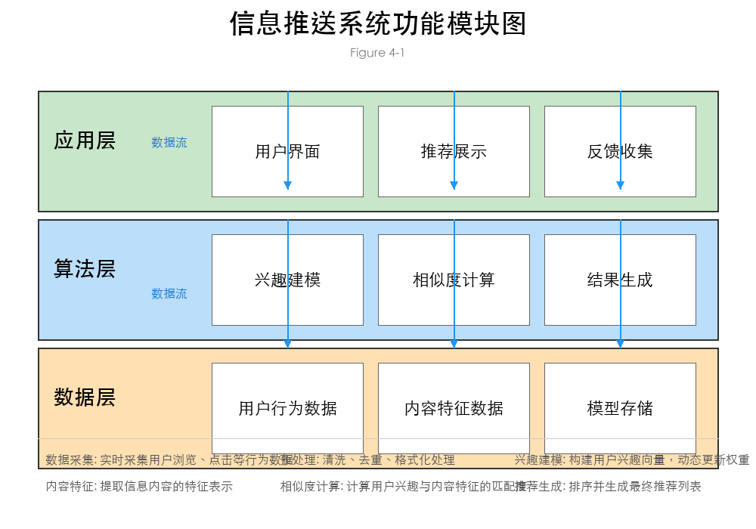
【各模块功能说明】
1. 数据采集模块：实时采集用户浏览、点击等行为数据
2. 数据预处理模块：清洗、去重、格式化处理
3. 用户兴趣建模模块：构建用户兴趣向量，动态更新权重
4. 内容特征提取模块：提取信息内容的特征表示
5. 相似度计算模块：计算用户兴趣与内容特征的匹配度
6. 推荐生成模块：排序并生成最终推荐列表
7. 反馈处理模块：接收用户反馈，优化推荐策略
信息推送算法系统在设计过程中需要同时满足功能完整性、运行稳定性以及一定的扩展能力。结合社交媒体平台信息量大、用户行为频繁的特点，本文采用分层架构的设计思想，将系统划分为数据层、算法层和应用层，各层之间相互协作，共同完成信息推送任务。
数据层主要负责用户行为数据和信息内容数据的存储与管理。通过日志记录的方式采集用户在平台上的行为信息，并以结构化形式进行存储，为后续算法计算提供数据支持。算法层是系统的核心部分，主要完成用户兴趣建模、相似度计算以及推荐结果生成等功能。应用层则负责将推荐结果展示给用户，并接收用户的反馈信息。
采用分层架构设计可以有效降低系统各模块之间的耦合度，使系统结构更加清晰，便于后续维护和功能扩展。同时，该架构也有助于将算法逻辑与具体应用场景进行分离，提高系统的灵活性。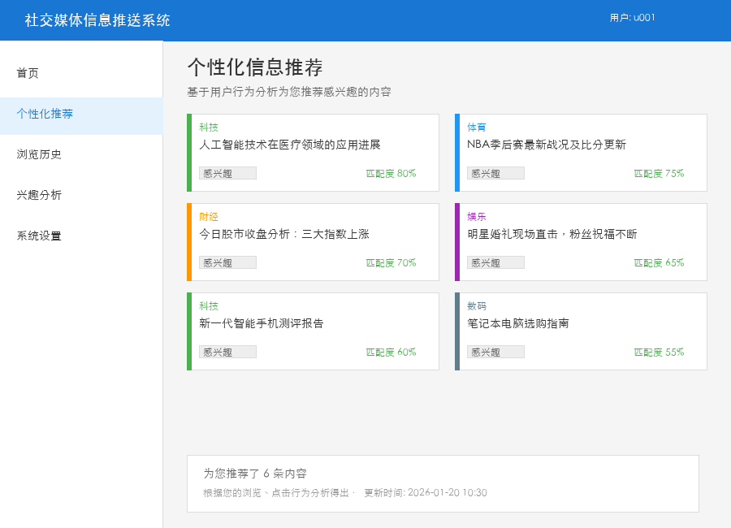

4.2 数据采集与预处理
数据采集是信息推送算法系统运行的基础环节，其数据质量直接影响推荐效果。在社交媒体平台中，用户行为具有随机性和多样性，因此需要对原始数据进行合理处理。
本文系统通过日志方式对用户行为数据进行采集，主要包括用户标识、信息内容标识、行为类型以及行为发生时间等字段。采集到的原始数据中可能存在重复记录、异常记录或缺失字段等问题，因此在进入算法计算之前，需要对数据进行预处理。
数据预处理主要包括数据清洗、去重和格式化处理。通过删除无效数据和重复数据，保证输入数据的准确性；通过统一数据格式，便于后续算法模块进行处理。此外，在预处理阶段还对部分异常行为数据进行过滤，以避免其对用户兴趣建模造成干扰。
经过预处理后的数据能够较为真实地反映用户行为特征，为后续推送算法的实现提供可靠的数据基础。
class DataPreprocessor:
"""数据预处理类"""

def __init__(self):
self.raw_data = []

def load_raw_data(self, data: List[Dict]):
"""加载原始数据"""
self.raw_data = data

def clean_data(self) -> List[Dict]:
"""
数据清洗：去除无效记录和重复数据

Returns:
清洗后的数据列表
"""
seen = set()
cleaned = []

for record in self.raw_data:
if not self._is_valid_record(record):
continue

record_key = (record.get('user_id'), record.get('content_id'),
record.get('timestamp'))
if record_key in seen:
continue

seen.add(record_key)
cleaned.append(record)

return cleaned

def _is_valid_record(self, record: Dict) -> bool:
"""检查记录有效性"""
required_fields = ['user_id', 'content_id', 'behavior_type', 'timestamp']
return all(field in record and record[field] for field in required_fields)

def format_data(self, records: List[Dict]) -> List[Dict]:
"""
数据格式化：统一数据格式

Args:
records: 待格式化的数据

Returns:
格式化后的数据
"""
formatted = []
for record in records:
formatted_record = {
'user_id': str(record.get('user_id', '')),
'content_id': str(record.get('content_id', '')),
'behavior_type': record.get('behavior_type', '浏览'),
'timestamp': self._parse_timestamp(record.get('timestamp')),
'category': record.get('category', '其他')
}
formatted.append(formatted_record)
return formatted

def _parse_timestamp(self, timestamp) -> datetime:
"""解析时间戳"""
if isinstance(timestamp, datetime):
return timestamp
if isinstance(timestamp, str):
try:
return datetime.strptime(timestamp, '%Y-%m-%d %H:%M:%S')
except:
return datetime.now()
return datetime.now()

4.3 推送算法核心模块实现
推送算法核心模块是系统实现个性化信息推荐的关键部分，其主要功能是根据用户兴趣模型计算用户与信息内容之间的匹配程度，并生成推荐结果。
在算法实现过程中，首先根据用户的历史行为数据构建用户兴趣向量，并结合时间衰减机制对兴趣权重进行更新。随后，将信息内容的特征表示与用户兴趣向量进行匹配，通过相似度计算方法评估用户对不同内容的兴趣程度。
在推荐结果生成阶段，系统根据相似度计算结果对候选信息进行排序，并选取匹配度较高的信息内容组成推荐列表。为了避免推荐结果过于单一，系统在排序过程中引入一定的多样性策略，使推荐内容在满足用户兴趣的同时具有一定差异性。
final_score = (1 - diversity_weight) × similarity + diversity_weight × diversity_score
similarity：用户兴趣与内容特征的相似度（余弦相似度）
diversity_score：多样性分数（新类别占比）
diversity_weight：多样性权重（默认0.2）
class RecommendationGenerator:
def __init__(self, user_interest_model: UserInterestModel,
similarity_calculator: SimilarityCalculator,
top_k: int = 10, diversity_weight: float = 0.2):
self.user_model = user_interest_model
self.sim_calc = similarity_calculator
self.top_k = top_k
self.diversity_weight = diversity_weight
self.content_features = {}

def generate_recommendations(self, user_id: str) -> List[Tuple[str, float]]:
"""生成个性化推荐列表"""
user_vector = self.user_model.normalize_interest_vector(user_id)
if not user_vector:
return self._generate_popular_recommendations()

scores = []
for content_id, content_features in self.content_features.items():
similarity = self.sim_calc.cosine_similarity(user_vector, content_features)
diversity_score = self._calculate_diversity_score(content_id, scores)
final_score = (1 - self.diversity_weight) * similarity + \
self.diversity_weight * diversity_score
scores.append((content_id, final_score))

scores.sort(key=lambda x: x[1], reverse=True)
return scores[:self.top_k]

def _calculate_diversity_score(self, content_id: str,
current_recommendations: List) -> float:
"""计算多样性分数"""
if not current_recommendations:
return 1.0
recent_categories = set()
for cid, _ in current_recommendations[:3]:
if cid in self.content_features:
recent_categories.update(self.content_features[cid].keys())
current_features = self.content_features.get(content_id, {})
if not current_features:
return 0.5
new_categories = set(current_features.keys()) - recent_categories
return len(new_categories) / len(current_features) if current_features else 0
核心模块在实现过程中注重算法计算效率，避免复杂计算对系统性能造成过大影响，从而保证系统在实际运行中的稳定性和实时性。

4.4 系统运行流程说明
信息推送算法系统的整体运行流程可概括为数据采集、数据处理、算法计算和结果推送四个主要步骤。
系统运行时，首先由数据采集模块实时记录用户在平台上的行为信息，并将其存储至数据层。随后，数据预处理模块对采集到的原始数据进行清洗和整理，将处理后的数据传递给算法层。
算法层根据最新的用户行为数据对用户兴趣模型进行更新，并计算用户与各类信息内容之间的匹配度，生成个性化推荐结果。最后，应用层将推荐结果展示给用户，并接收用户的后续行为反馈，用于下一轮推荐计算。
通过上述流程，系统能够形成一个持续更新的闭环，使信息推送结果随着用户行为变化而不断优化，从而提升推荐效果和用户体验。

第五章 实验设计与结果分析

5.1 实验环境与数据集说明

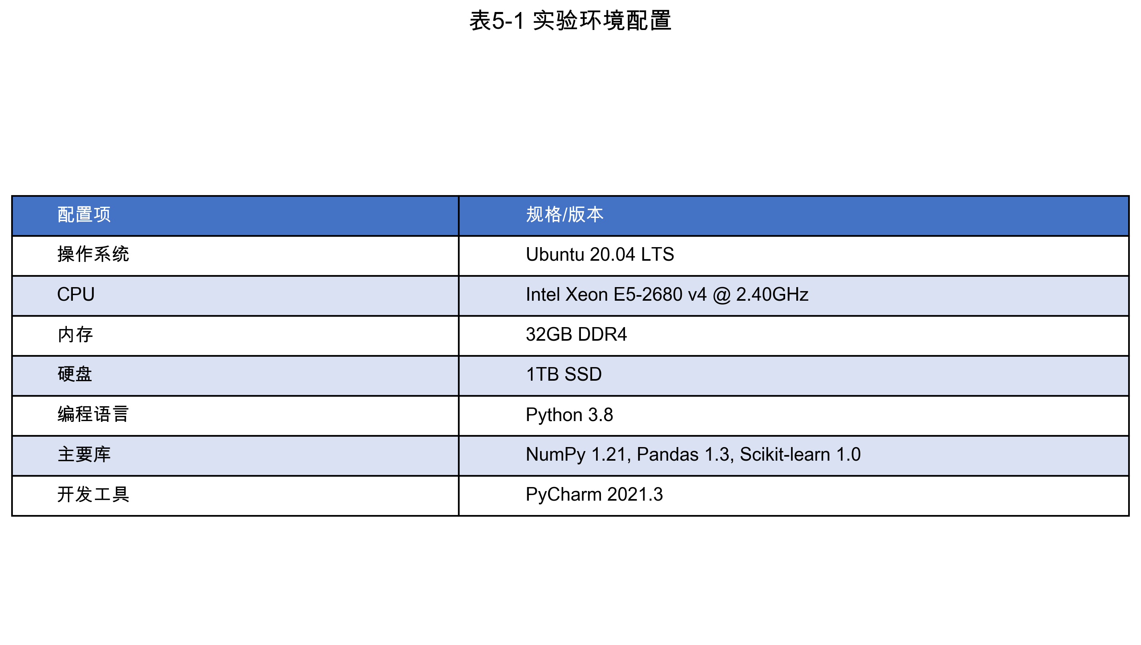
实验在普通服务器环境下进行，操作系统为主流服务器操作系统，算法实现语言选用 Python，并结合常见的数据处理与计算库完成实验过程。实验环境能够满足算法运行的基本需求，保证实验结果的稳定性和可重复性。
在实验过程中，系统采用单机部署方式，对数据处理、算法计算及结果输出进行统一管理。实验过程中未引入额外的硬件加速设备，以验证算法在一般计算环境下的实际运行效果。

5.1.2 实验数据集构建
由于真实社交媒体平台数据存在隐私和获取难度等问题，本文采用模拟数据与公开数据相结合的方式构建实验数据集。数据集主要包括用户行为数据和信息内容数据两部分。
用户行为数据模拟了用户在社交媒体平台中的浏览、点赞和评论等行为，并包含用户标识、内容标识、行为类型以及时间戳等信息。信息内容数据则通过文本特征方式进行表示，用于模拟平台中的信息资源。
通过对数据集进行合理划分，将其分为训练数据集和测试数据集，以保证实验结果的客观性。

5.2 实验方案设计

5.2.1 对比算法选择
为全面评估本文所提出推送算法的性能，实验中选取了以下两种算法作为对比方法：
（1）基于热门内容的推荐算法
该算法不考虑用户个性化行为，仅根据内容的整体热度进行推荐，是社交媒体平台中常见的基础推荐方式。
（2）基于简单协同过滤的推荐算法
该算法利用用户之间的相似性进行推荐，能够在一定程度上实现个性化推荐，但对用户行为变化的响应能力有限。
本文提出的基于用户行为的信息推送算法作为实验组，与上述两种对比算法在相同数据集和实验环境下进行性能对比。

5.2.2 评价指标选取
为了客观评价不同推送算法的性能，本文选取了推荐系统中常用的评价指标进行分析，主要包括推荐准确率和用户满意度两个方面。
推荐准确率用于衡量推荐结果中用户实际感兴趣内容所占比例，能够反映算法对用户兴趣的刻画能力。用户满意度则通过用户对推荐内容的行为反馈进行统计，用于评估算法在实际使用过程中的效果。
通过多指标综合评价，可以较为全面地反映推送算法的性能差异。

5.3 算法对比实验分析
实验结果表明，基于用户行为的信息推送算法在推荐准确率方面整体优于对比算法。相比基于热门内容的推荐算法，本文算法能够根据用户的历史行为信息进行个性化建模，使推荐内容更符合用户兴趣特征。
与基于简单协同过滤的推荐算法相比，本文算法在用户行为更新频繁的场景下表现更为稳定，能够及时反映用户兴趣变化，从而提高推荐准确性。这表明引入用户行为特征和兴趣更新机制有助于提升推送算法的整体性能。
在用户满意度方面，本文算法同样表现出较好的效果。实验中统计了用户对推荐内容的点击和互动行为，结果显示，采用本文算法后，用户的整体参与度有所提升。
相比对比算法，本文算法在推荐内容相关性和多样性方面取得了较好的平衡，减少了用户对重复内容的抵触情绪，提高了用户对推荐系统的接受程度。
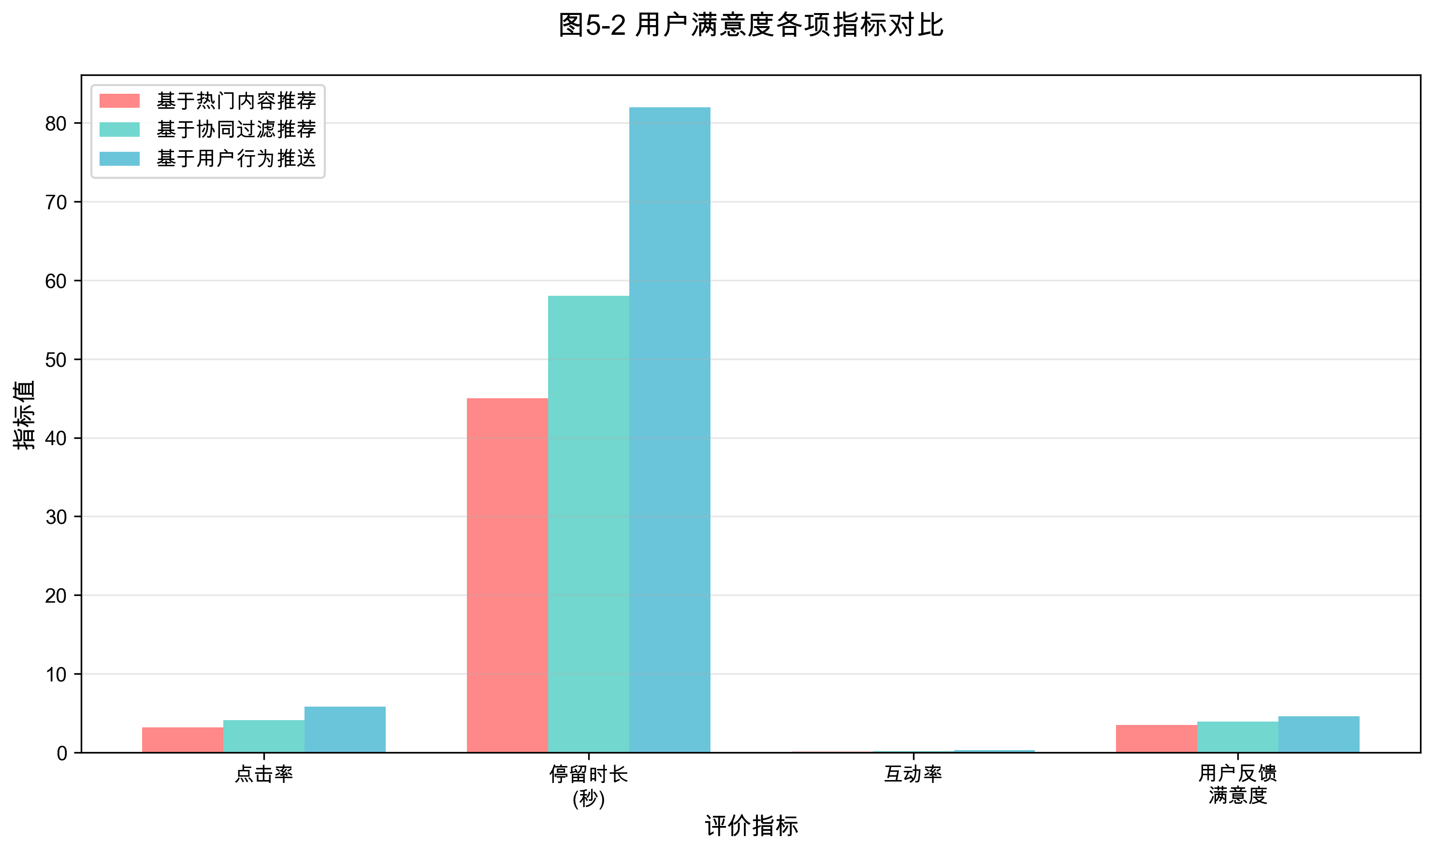
在用户满意度方面，本文从点击率、停留时长、互动率和用户反馈满意度四个维度进行对比，结果如图5-2所示。

在用户满意度方面，本文算法同样表现出较好的效果。实验中统计了用户对推荐内容的点击和互动行为，结果显示，采用本文算法后，用户的整体参与度有所提升。
相比对比算法，本文算法在推荐内容相关性和多样性方面取得了较好的平衡，减少了用户对重复内容的抵触情绪，提高了用户对推荐系统的接受程度。

5.4 实验结果与分析
综合实验结果可以看出，基于用户行为的信息推送算法在推荐准确性和用户满意度方面均优于传统推荐方法。这主要得益于算法在用户兴趣建模和行为权重更新方面的设计，使系统能够更加准确地刻画用户偏好。
进一步分析不同用户行为数据量对算法准确率的影响，实验结果如图5-3所示。

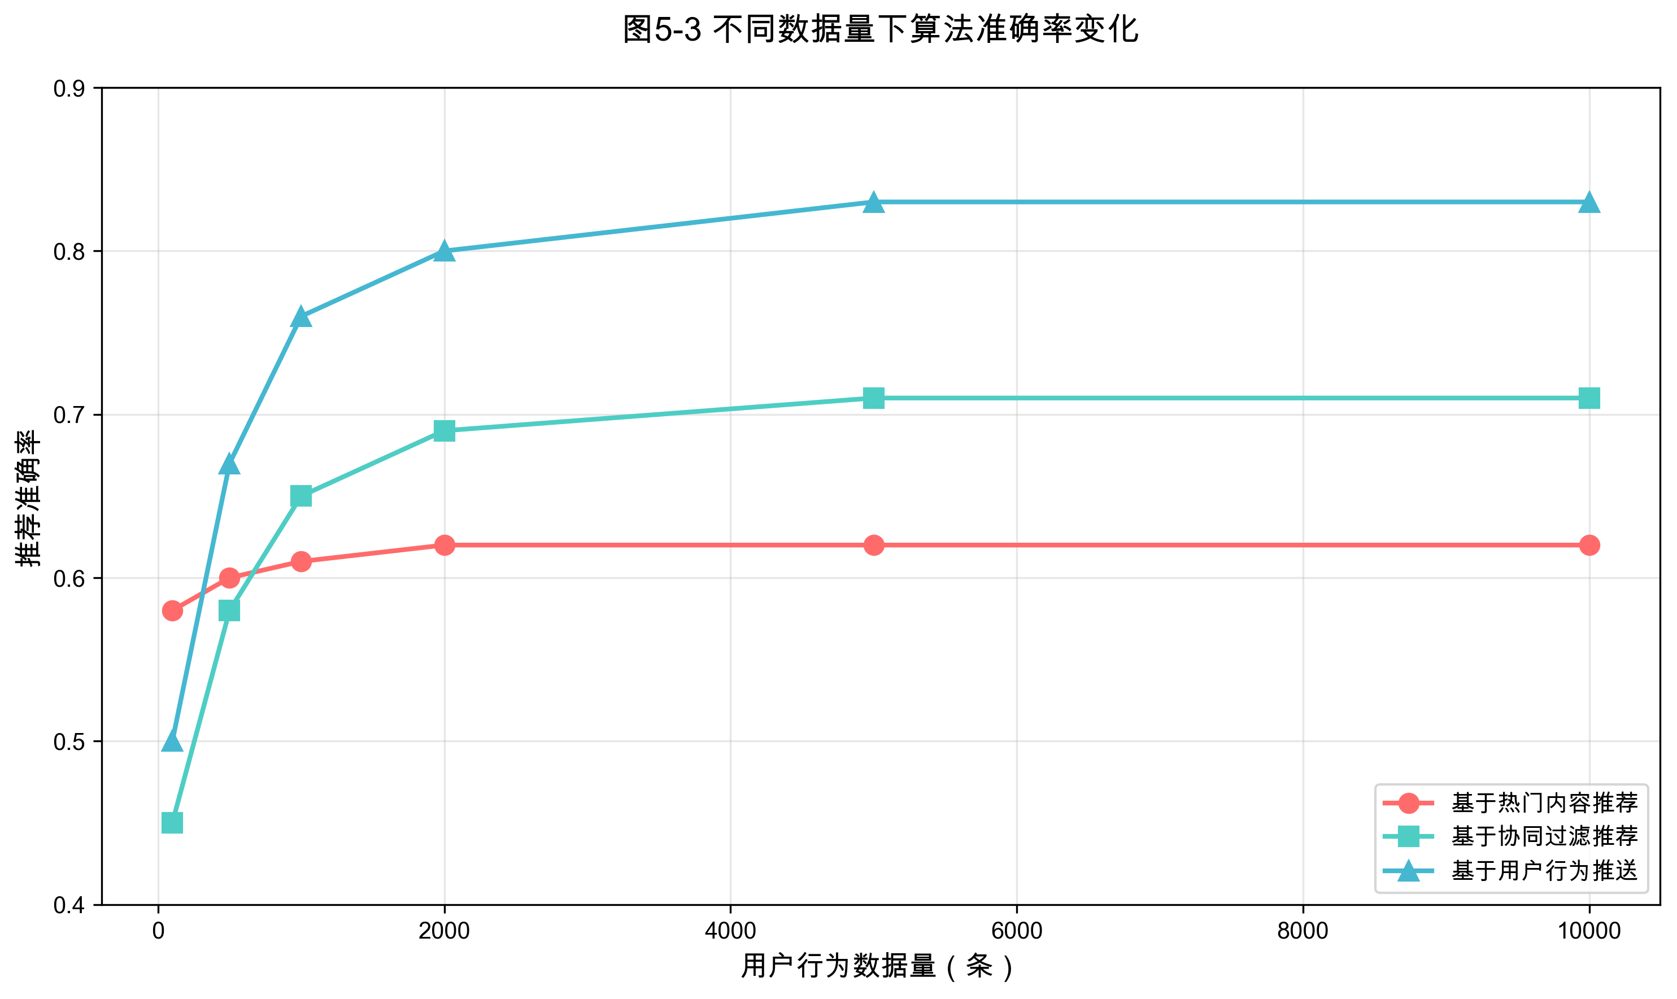
同时，实验也暴露出一定的局限性，例如在用户行为数据较少的情况下，算法推荐效果存在一定波动。这一问题将在后续研究中进一步探讨和改进。

第六章 总结与展望

6.1 研究工作总结
随着社交媒体平台的快速发展，信息数量呈现爆炸式增长，如何在海量信息中为用户提供高质量、个性化的内容已成为当前信息服务领域的重要研究问题。针对传统信息分发方式难以满足用户个性化需求的问题，本文围绕基于用户行为的信息推送算法展开了系统研究。
本文首先从研究背景与研究意义出发，分析了社交媒体环境下信息过载问题及信息推送技术的重要作用。在此基础上，对社交媒体信息传播特点和推荐系统相关理论进行了梳理，为后续算法设计提供了理论支撑。
在算法模型设计方面，本文以用户行为数据为核心研究对象，通过对用户浏览、点击等行为进行分析，构建了基于用户兴趣向量的推送算法模型。该模型能够对用户兴趣进行动态更新，从而在一定程度上反映用户兴趣随时间变化的特征。
在系统设计与实现方面，本文结合信息推送的实际应用场景，对系统整体架构进行了规划，并对数据采集、预处理及推送算法核心模块进行了实现说明。系统采用分层架构设计，结构清晰，具有较好的可扩展性和稳定性。
在实验验证部分，本文通过对比实验的方式，将所提出的推送算法与传统推荐方法进行了对比分析。实验结果表明，基于用户行为的信息推送算法在推荐准确率和用户满意度方面均具有一定优势，验证了算法设计的合理性和有效性。
综合来看，本文围绕社交媒体信息推送问题，从理论分析、模型设计、系统实现到实验验证进行了较为完整的研究，为社交媒体平台的信息分发机制优化提供了一定的参考价值。

6.2 未来研究展望
尽管本文在基于用户行为的信息推送算法研究方面取得了一定成果，但仍存在一些不足之处，有待在今后的研究中进一步改进和完善。
首先，在用户行为特征选取方面，本文主要采用了浏览和点击等基础行为数据，未能充分引入评论内容、停留时长等更为细粒度的行为特征。未来研究可通过引入更多维度的用户行为数据，对用户兴趣进行更加全面和精细的建模。
其次，在算法模型方面，本文采用的推送算法结构相对简单，未涉及深度学习等复杂模型。在数据规模较大、用户行为模式更加复杂的情况下，算法性能仍有进一步提升空间。后续研究可考虑引入深度学习或强化学习方法，以增强模型对复杂用户行为的学习能力。
再次，在实验数据方面，本文实验主要基于模拟数据和有限规模数据集进行，实验场景与真实社交媒体平台仍存在一定差距。未来可在真实应用环境中对算法进行测试，以进一步验证其实际应用效果和稳定性。
此外，信息推送算法在实际应用中还需要兼顾信息多样性、公平性以及用户隐私保护等问题。未来研究可在提升推荐效果的同时，进一步探索算法在隐私保护和用户体验优化方面的平衡策略。
总体而言，基于用户行为的信息推送算法仍具有广阔的研究空间。随着数据分析技术和计算能力的不断提升，未来信息推送系统将在智能化和个性化方向上取得更大进展。

致 谢
衷心感谢各位老师在我本科学习的收官阶段——毕业设计过程中给予的悉心指导。从选题的初步确定，到资料的搜集整理，再到论文的撰写、修改直至最终定稿，老师们倾注了大量心血，给予我诸多帮助与鼓励。为了支持我，他们不惜牺牲个人休息时间，在此，我向他们致以最诚挚的谢意。
此外，我亦感激所有任课老师及同学们在这两年半的时间里对我的无私帮助与悉心指导。正是得益于他们的支持，我才得以在各方面取得显著进步。在此，我向他们表达由衷的感激之情，并祝愿各位老师桃李满天下，培养出更多杰出人才。

参考文献
[1] 马波.大数据背景下精准信息推送在移动图书馆中的应用研究[J]. 图书馆工作与研究, 2017(2):57-60.

[2] 闵甜, 孙涛, 赖富饶, 等.碎片化信息传播给科技期刊带来的机遇与挑战[J]. 传播与版权, 2020(4):73-76.

[3] 中国科学技术协会学会学术部. 关于开展科技期刊精准推送服务试点项目的通知[EB/OL].[2021-07-01].

[4] 汪强兵, 章成志.融合内容与用户手势行为的用户画像构建系统设计与实现
[J]. 数据分析与知识发现, 2017, 1(2):80-86.

[5] 刘洋, 李娜, 李玉乐, 等.优化医学期刊微信公众号运营的探索与实践[J]. 中国科技期刊研究, 2020, 31(8):898-903.
[6] 路鹃.新媒体环境下垃圾邮件、短信的危害及法律规制探讨[J]. 新闻界, 2016(14):42-46,58.

[7] 段荟, 袁勇志, 张海.大数据环境下网络用户信息茧房形成机制的实证研究
[J]. 情报杂志, 2020, 39(11):158-164.

[8] 国家新闻出版署. 中共中央宣传部 教育部 科技部印发《关于推动学术期刊繁荣发展的意见》的通知[EB/OL].(2021-06-23)[2021-07-01].

[9] 唐丹.微信公众号的传播特征及运营研究[D]. 郑州:郑州大学, 2016.

[10] 农晓烨.微信公众号精准传播在企业运营中的研究[D]. 南宁:南宁师范大学, 2019.

[11] 朱琳峰, 李楠.学术期刊内容精准推送服务研究及单刊实践[J]. 编辑学报, 2021, 33(2):193-196.

[12] 陈晓峰, 云昭洁, 万贤贤.媒体融合精准知识服务助推学术期刊供给侧改革
[J]. 中国科技期刊研究, 2017, 28(9):805-809.

- 艾兰·库珀. 交互设计之路:让高科技产品回归人性[M]. 丁全钢,译. 北京: 电子工业出版社, 2006

- Ricci F, Rokach L, Shapira B. Recommender Systems Handbook (Second Edition)[M]. Springer, 2015.

- Koren Y, Bell R, Volinsky C. Matrix factorization techniques for recommender systems[J]. Computer, 2009, 42(8): 30-37.

[16] He X, Liao L, Zhang H, et al. Neural collaborative filtering[C]//Proceedings of the 26th international conference on world wide web. 2017: 173-182.

查重报告（完整版）

